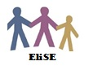

“Eliminating Social Exclusion” (EliSE)
Nr. 2019-1-LV01-KA204-060427


IO4: Zestaw narzędzi i zaleceń do godnego podróżowania osób z ASD.

1. Identyfikacja tematów dotyczących uczciwego podróżowania osób z ASD.
Lista tematów dotyczących Fair Travelling dla osób z Autyzmem.
Temat | Opis | Stopień ważności
Rutynowe czynności toaletowe | Strategies that can help maintain toilet training when traveling | Bardzo ważny
Podróżowanie samolotem | How to control and minimize stress and anxiety that comes with taking flight. | Ważny
Znalezienie miejsca, które jest naprawdę "all-inclusive” | Practical tips to find resorts designated as Advanced Certified Autism Centers | Ważny
Planowanie podróży | Organizing the travel according to the needs and the skills of the person with Autistic Spectrum Disorder(ASD) | Bardzo ważny
Bariery w trakcie podróży dla osób z Autyzmem | Knowing the barriers for a person with ASD and how to coping these barriers | Ważny
Zestaw do sensoryki w trakcie podróży | Knowing how to prepare a sensory travel kit with tools that calm a child who’s overwhelmed | Ważny
Harmonogram organizacji trasy | Making sure time is enough to get somewhere, change train platforms, and so forth | Ważny
Zmiany w rutynie | Minimizing routine changes | Bardzo ważny
Podróżowanie samochodem | Identifying potential triggers in the car that could make the person with ASD uncomfortable. | Ważny
Postrzeganie zachowań | Establishing open relationships with people | Ważny

2. Materiały źródłowe dotyczące sprawiedliwego podróżowania dla osób z ASD
Ogólne informacje i wskazówki dotyczące Autyzmu
Zasoby | Opis | Link
O Autyzmie | Ogólne informacje i wskazówki dotyczące Autyzmu | https://www.icdl.com/parents/about-autism?gclid=Cj0KCQiA8vSOBhCkARIsAGdp6RTWT829ruAVlV_UPAswjJdG1l9z9v1TfO1YwhMS1l-YKqoG3zFHSjUaApMdEALw_wcB
Co to jest I co oznacza “DIR” | Objaśnienie modelu rozwojowego, różnic indywidualnych i modelu opartego na relacjach | https://www.icdl.com/dir

Komunikacja (ogólna)
Zasoby | Opis | Link
Rozumienie i rozwijanie komunikacji | Trudności komunikacyjne osób z Autyzmem | https://www.autism.org.uk/advice-and-guidance/topics/communication/understanding-and-developing-communication
Rozmowy osób z Autyzmem | Dlaczego rozmowa jest tak trudna dla osób z Autyzmem? | https://www.verywellhealth.com/why-is-conversation-so-hard-for-people-with-autism-259896

Podróżowanie behawioralne
Zasoby | Opis | Link
Planowanie podróży | Jak zaplanować rodzinną wycieczkę z dojazdem? | https://www.worldnomads.com/responsible-travel/make-a-difference/people/how-to-plan-an-accessible-family-trip
Podróżowanie z osobami z Autyzmem | Jak poradzić sobie z wyzwaniami związanymi z podróżowaniem osób z Autyzmem | https://www.worldnomads.com/explore/worldwide/traveling-as-an-autistic-woman

Książki i artykuły:

Smagorinsky, P. (Ed.). (2016). Creativity and community among autism-spectrum youth: Creating positive social updrafts through play and performance. Springer.
Lord, C., Elsabbagh, M., Baird, G., &Veenstra-Vanderweele, J. (2018). Autism spectrum disorder. The Lancet, 392(10146), 508-520. Available at: https://www.sciencedirect.com/science/article/pii/S0140673618311292?casa_token=IQg7Z8C6JckAAAAA:wGfnBImLz4ovmLorInF9aOwSOjObyC21iaFKHsrW6gJdIe0edDXOFlQTCHl97kHtvbxy3FA
Lord, C., Brugha, T. S., Charman, T., Cusack, J., Dumas, G., Frazier, T., ... &Veenstra-VanderWeele, J. (2020). Autism spectrum disorder. Nature Reviews Disease Primers, 6(1), 1-23. Available at: https://www.inclusivechildcare.org/sites/default/files/resources/documents/SocialPolicyReport24-2.pdf
VanBergeijk, E. (2009). Travel Advice for Higher Functioning Individuals on the Autism Spectrum. Exceptional Parent, 39(12), 44-45.
Feeley, C. (2014). Transportation and Mobility of Individuals with Autism Spectrum Disorder: An Analysis of Barriers to Travel (No. 14-1480).

Rekomendacje

3.1. Planowanie podróży

Należy poświęcić wystarczająco dużo czasu na przygotowanie się do wycieczki, często rozmawiając o tym, co się wydarzy.
Przygotowanie może pomóc dziecku z ASD lepiej przystosować się do zmiany rutyny, co często stanowi wyzwanie dla osób z ASD.
Wykorzystanie historyjek społecznych może pomóc dziecku w wyobrażeniu sobie, co się zmieni podczas wycieczki. Należy też dać dziecku możliwość zadawania pytań dotyczących wycieczki. Zachęć dziecko do powtórzenia planu, aby upewnić się, że naprawdę rozumie, czego może się spodziewać.

3.2. Opis strategii pokonywania problemów związanych z podróżowaniem
Stwórzcie historyjkę społeczną o staniu w kolejce na lotnisku.
W istocie opowiadanie historii i drama wykazały swoją skuteczność w rozwijaniu języka, rozumienia, dobrostanu emocjonalnego, empatii, kreatywności i umiejętności czytania i pisania u dzieci o specjalnych potrzebach.
Drama stanowi sposób na edukację dzieci z ASD, które mają trudności ze zrozumieniem i zaangażowaniem się w zwykłe interakcje społeczne, wspierając ich umiejętności w zakresie:
- Rozumienia społecznego
- komunikacji społecznej
- Ekspresji i zabawy.

W przeszłości drama była uważana za nieodpowiednią dla osób z ASD ze względu na ich domniemaną niezdolność do tworzenia połączeń wyobrażeniowych i rozumienia związków przyczynowo-skutkowych.

W ciągu ostatnich kilku lat badania wykazały, że terapia dramą może poprawić umiejętności społeczne osób z ASD, ułatwiając im komunikację środowiskową.

Według Carol Gray historie społeczne opierają się na dwóch kluczowych zasadach.
"Pierwszą z nich jest uznanie, że upośledzenie społeczne w autyzmie jest wspólne. Definicja pojęcia "społeczny" wymaga więcej niż jednej osoby, co sprawia, że za wszelkie upośledzenia społeczne odpowiedzialni są wszyscy, którzy angażują się w daną interakcję. [...]

Osoby z ASD często nie są świadome perspektywy innych i nie potrafią interpretować kontekstu społecznego tak płynnie, jak ich typowi rówieśnicy. [...]
Ściśle powiązana z pierwszą zasadą, druga mówi o porzuceniu wszelkich założeń. Autorzy, badając, pisząc i realizując każdą historię, pracują z punktu widzenia nieosądzającego. Pojęcia i terminologia, takie jak niewłaściwe, nie mają wartości w sztuce i nauce tworzenia opowieści społecznych". (Gray, 2022, s. 152-153)

Gray, C.(2022). Opowieści społeczne. In Grove N. (Ed) Storytelling, special needs and disabilities (second edition). Routledge, 152-158.

3.3 Przygotowanie się do rozwiązania problemu
Planowanie z wyprzedzeniem może wyeliminować wiele stresów związanych z podróżą.
Zabranie ze sobą odpowiednich przedmiotów może wiele zmienić.
Oto kilka niezbędnych rzeczy, które mogą pomóc dziecku w radzeniu sobie z problemami sensorycznymi podczas podróży
- Znajome przekąski i jedzenie: Jeśli Twoje dziecko ma problemy sensoryczne związane z teksturą jedzenia, zabierz ze sobą własne przekąski i jedzenie, aby mieć pewność, że będzie miało coś, co może wygodnie zjeść.
- Obciążony koc: Porozmawiaj ze swoim opiekunem lub terapeutą zajęciowym, aby dowiedzieć się, czy koc z obciążeniem mógłby zmniejszyć niepokój, zwłaszcza w samolocie.
- Słuchawki redukujące hałas: Podróżowanie może być głośne. Słuchawki redukujące hałas mogą pomóc zmniejszyć przeciążenie sensoryczne u dziecka, zwłaszcza w zatłoczonym samolocie lub podczas podróży głośnym samochodem.
- Rozrywka: Wybierz przedmioty, które odpowiadają potrzebom dziecka, takie jak ciastolina, zabawki do zabawy czy kolorowanki.
- Ubrania na zmianę: Zadbaj o to, aby dziecko miało czyste ubrania na wypadek wypadku lub zagubienia bagażu.
- Znane zabawki lub przenośne zajęcia: Zabierz ze sobą ulubione zabawki dziecka lub inne zajęcia, które można przenosić, aby podczas podróży miało ono coś znajomego, czym może się zajmować, co pomoże zmniejszyć niepokój.

4. Rozwiązywanie problemów
Kilka wskazówek
- Unikaj podróżowania w najbardziej ruchliwe dni tygodnia: Loty w dni powszednie i wczesnym rankiem są zazwyczaj najspokojniejsze, ale możesz także zadzwonić do linii lotniczych, aby zarezerwować lot i zapytać o najlepsze dni i godziny lotów.
- Odwiedź lotnisko z wyprzedzeniem: Sprawdź, czy lotnisko ma program wycieczek lub stwórz własny (przynajmniej do punktu kontroli TSA).
- Uprość kontrolę bezpieczeństwa: Pomóż dziecku sprawnie przejść przez punkt kontroli TSA, zakładając buty wsuwane i warstwy odzieży, które nie mają skomplikowanych zamków błyskawicznych ani guzików. Rozważ możliwość ubiegania się o TSA Precheck, jeśli masz do tego prawo, aby zminimalizować czas oczekiwania i ułatwić kontrolę.
- Ustal zasady obowiązujące podczas podróży: Wyjaśnij z wyprzedzeniem zasady, takie jak zapinanie pasów bezpieczeństwa czy noszenie maski na twarzy. Za pozytywne zachowanie zaoferuj odpowiednie nagrody.
- Zaplanuj przerwy: Poinformuj dziecko, kiedy może spodziewać się przerw na przekąskę i toaletę.

4. Wywiady ustrukturyzowane
Ecoistituto przeprowadziło wywiady z 30 kluczowymi osobami (15 rodzicami, 5 kierownikami służb socjalnych, 10 pedagogami społecznymi), które wypełniły kwestionariusz.

4.1 Rodzice
Pytanie | Zdecydowanie TAK | TAK | Nie wie | NIE | Zdecydowanie NIE
Projekt umożliwił poprawę stosunków międzynarodowych i zdobycie nowego zrozumienia | 80% | 13.4% | 6.6% | - | -
Projekt zwiększył wiedzę na temat edukacji specjalnej i socjalizacji | 80% | 20% | - | - | -
Projekt podniósł świadomość na temat dzieci o specjalnych potrzebach edukacyjnych oraz wyzwań związanych z podróżowaniem dzieci o specjalnych potrzebach edukacyjnych. | 93.4% | 6.4% | - | - | -
Projekt przyczynił się do poprawy aktywnej integracji i uczestnictwa w życiu społecznym rodzin dzieci ze specjalnymi potrzebami. | 100% | - | - | - | -
Projekt umożliwił rodzinom dzieci o specjalnych potrzebach zdobycie nowych umiejętności w zakresie rozwiązywania problemów. | 73.3% | 20% | 6.7% | - | -
Projekt pomógł mi zaangażować się w życie innych rodzin z dziećmi o specjalnych potrzebach. | 100% | - | - | - | -
Projekt umożliwił nauczycielom opracowanie i wdrożenie innowacyjnych inicjatyw, usług i poradnictwa we współpracy z rodzinami dzieci o specjalnych potrzebach edukacyjnych. | 60% | 26.7% | 13.3 | - | -
Projekt umożliwił bardziej strategiczne i zintegrowane wykorzystanie technologii informacyjno-komunikacyjnych i otwartych zasobów edukacyjnych w kształceniu i szkoleniu specjalnym | 70% | 30% | - | - | -
W ramach projektu podjęto działania mające na celu wsparcie rodzin dzieci o specjalnych potrzebach edukacyjnych podczas podróży. | 100% | - | - | - | -
Projekt przyczynił się do opracowania nowych zasad ułatwiających podróżowanie osobom o szczególnych potrzebach. | 53.3% | 20% | 26.7% | - | -

4.2 Menadżerowie wśród pedagogów społecznych
Pytanie | Zdecydowanie na TAK | TAK | Brak pewnośći | NIE | Zdecydowanie na NIE
Projekt przyczyni się do poprawy aktywnej integracji i uczestnictwa w życiu społecznym rodzin z dziećmi o specjalnych potrzebach edukacyjnych. | 100% | - | - | - | -
Projekt przyczynił się do zwiększenia świadomości na temat dzieci o specjalnych potrzebach edukacyjnych oraz wyzwań związanych z podróżowaniem dzieci o specjalnych potrzebach edukacyjnych. | 100% | - | - | - | -
Projekt umożliwił lepsze zrozumienie praktyk w zakresie kształcenia i szkolenia w zakresie specjalnych potrzeb edukacyjnych | 100% | - | - | - | -
Projekt umożliwił bardziej strategiczne i zintegrowane wykorzystanie technologii informacyjno-komunikacyjnych oraz otwartych zasobów edukacyjnych w kształceniu i szkoleniu osób o specjalnych potrzebach edukacyjnych. | 80% | 20% | - | - | -
W ramach projektu opracowano skuteczne i innowacyjne szkolenia oraz zaawansowane środowiska inteligentnej nauki. | 80% | 20% | - | - | -
Projekt promował świadomość i zrozumienie praktyk integracji społecznej. | 100% | - | - | - | -
Projekt będzie wzmacniał interakcje między praktyką, badaniami i polityką. | 100% | - | - | - | -
Projekt będzie stymulował działania wspierające rodziny dzieci ze specjalnymi potrzebami podczas podróży. | 60% | 40% | - | - | -
Projekt umożliwił rodzinom dzieci o specjalnych potrzebach zdobycie nowych umiejętności w zakresie rozwiązywania problemów. | 100% | - | - | - | -
The project will help the improvement of new policies to facilitate the travels of people with special needs | 60% | 40% | - | - | -
Projekt zapewniał dyfuzję nowych praktyk w celu opracowania rozwiązań w zakresie integracji społecznej i innowacyjnych praktyk społecznych. | 100% | - | - | - | -
W ramach projektu udoskonalono stosowanie metodologii takich jak cyfrowe uczenie się społeczne i uczenie się poprzez współpracę online. | 60% | 20% | 20% | - | -
Projekt stymulował praktyki w zakresie sprawiedliwego podróżowania poprzez innowacyjne i zintegrowane podejście. | 100% | - | - | - | -
Projekt udoskonalił i rozszerzył zastosowanie praktyk nauczania online w dziedzinie edukacji dorosłych. | 80% | 20% | - | - | -
W ramach projektu poszerzono i rozwinięto kompetencje edukatorów społecznych/wolontariuszy. | 100% | - | - | - | -

4.3 Pedagodzy społeczni

Dzięki projektowi poprawiły się relacje międzynarodowe i powstały nowe kompetencje
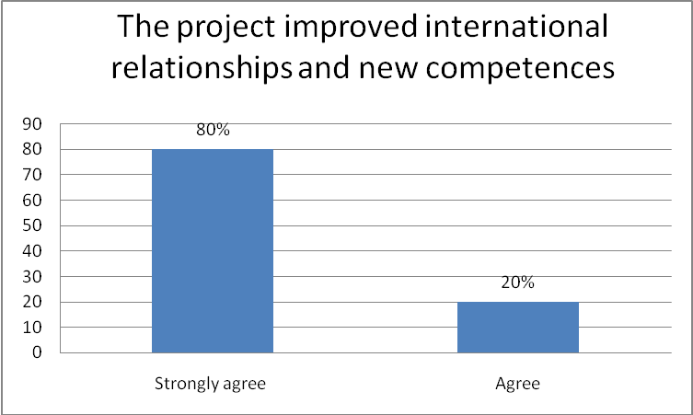

Projekt zwiększył zrozumienie i socjalizację osób o specjalnych potrzebach
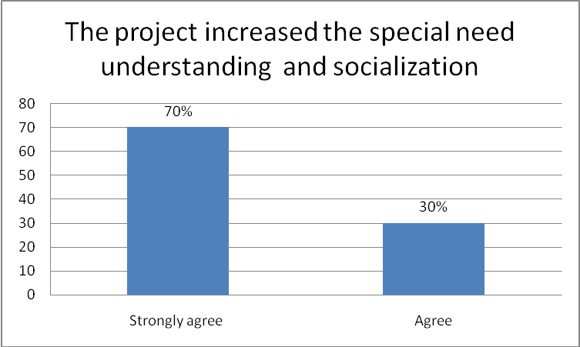

Projekt pomógł mi zdobyć nowe zrozumienie, wiedzę, umiejętności itp.
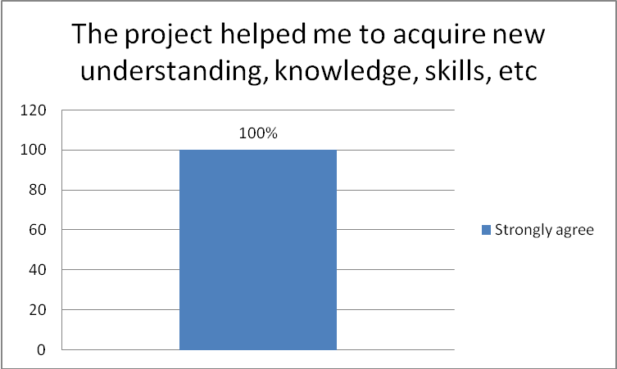

Projekt podniósł jakość i efektywność moich doświadczeń edukacyjnych
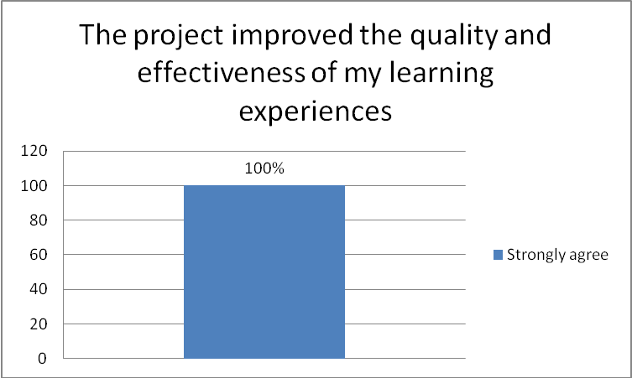

Projekt zwiększył moje szanse na zatrudnienie oraz rozwój społeczno-edukacyjny i osobisty
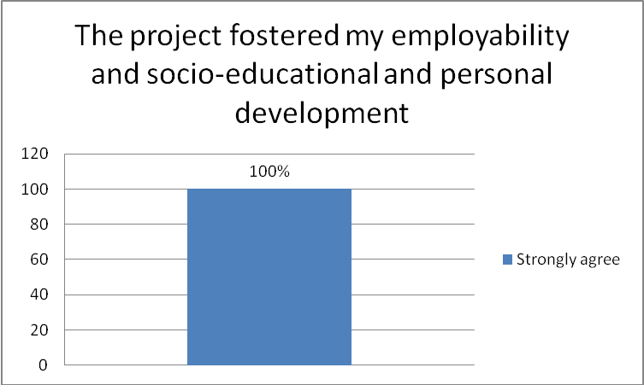
Projekt dostarczył kompetencji w projektowaniu i prowadzeniu szkoleń online
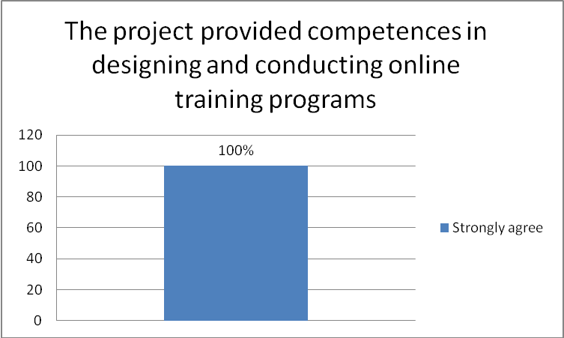

W ramach projektu opracowano skuteczne i innowacyjne metodologie oraz zaawansowane środowiska nauczania.
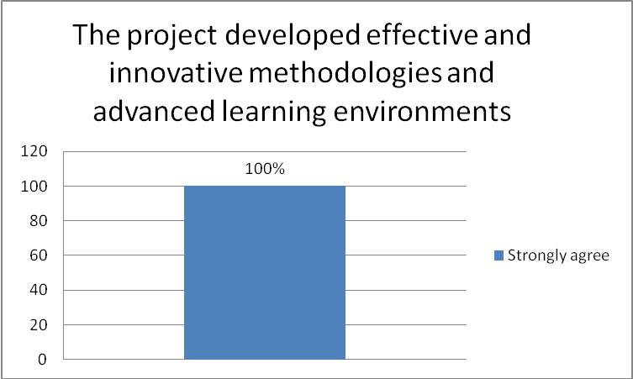

Projekt umożliwił bardziej strategiczne i zintegrowane wykorzystanie technologii informacyjno-komunikacyjnych
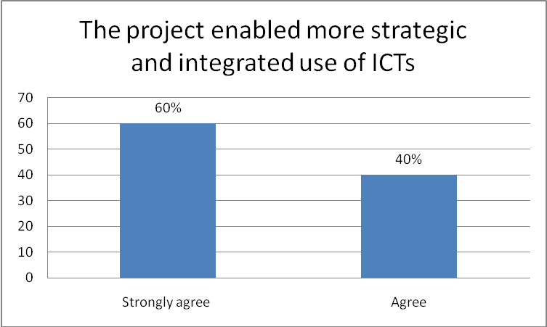

Projekt promował świadomość i zrozumienie praktyk integracji społecznej
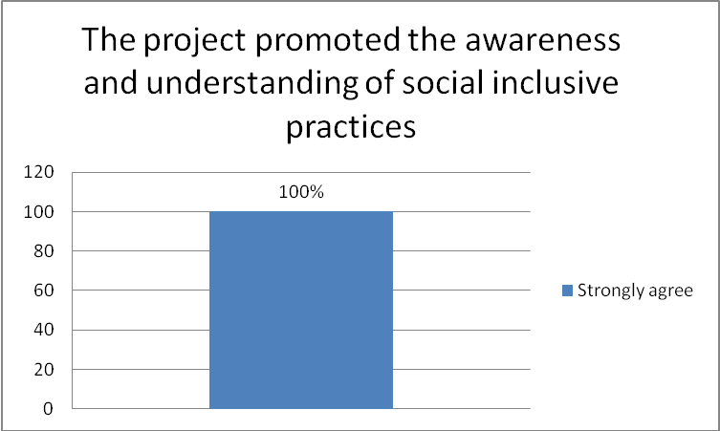

Projekt będzie wzmacniał interakcje między praktyką, badaniami i polityką.
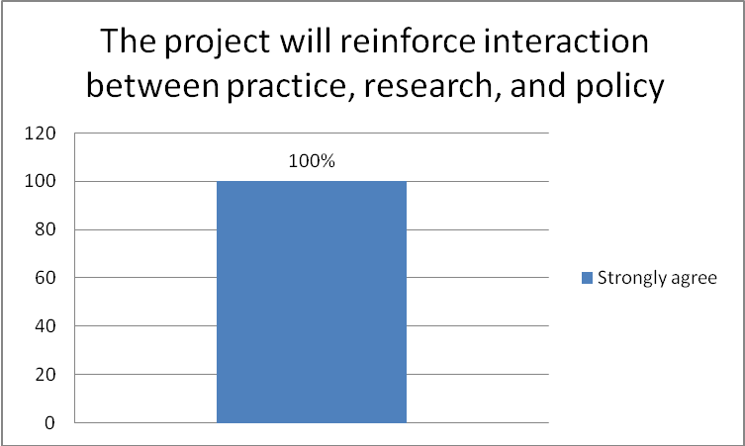

Projekt będzie stymulował działania wspierające rodziny dzieci ze specjalnymi potrzebami podczas podróży.
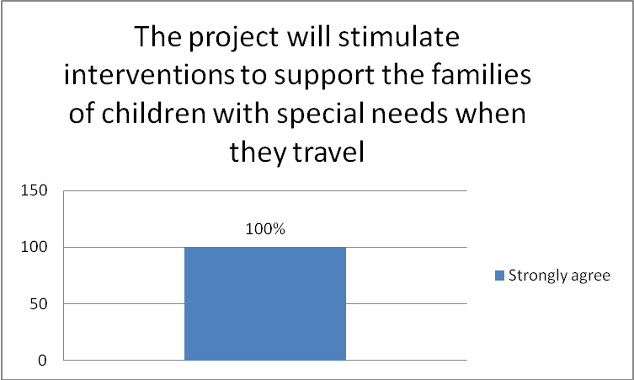

Projekt pomoże w opracowaniu nowych zasad ułatwiających podróżowanie osobom o szczególnych potrzebach.
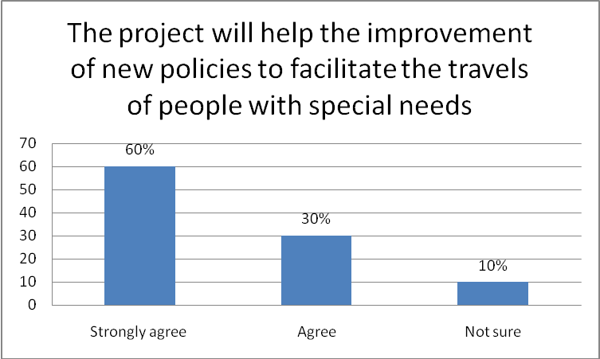

Projekt zapewniał dyfuzję nowych praktyk w celu opracowania rozwiązań w zakresie integracji społecznej i innowacji społecznych.
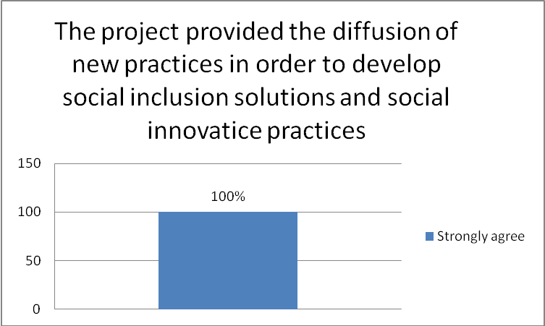

Projekt umożliwił rodzinom dzieci o specjalnych potrzebach zdobycie nowych umiejętności w zakresie rozwiązywania problemów.
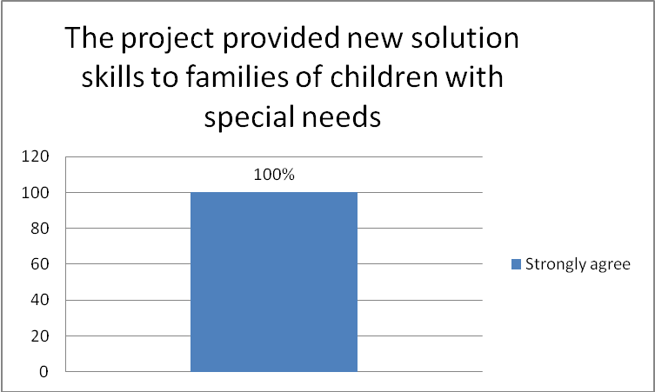
W projekcie udoskonalono wykorzystanie metodologii takich jak cyfrowe uczenie się społeczne i uczenie się we współpracy online.
